|  |  |  |
| --- | --- | --- |
| **Data wykonania:**  29.04.2024 | **Laboratorium:**  Analogowe Układy Elektroniczne | **Ćwiczenie:** “Wzmacniacz operacyjny – zastosowania nieliniowe” |
| Dawid Makowski  Miłosz Mynarczuk  Kamil Musiałkowski  Jakub Banach | Elektronika i telekomunikacja | **numer zespołu: 3** |

Zad 4.1

a)

Rf =?

Cf = 100nF

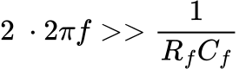

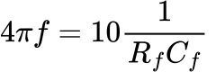

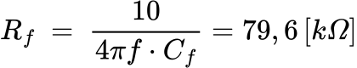

Z szeregu E24:

Rf = 82[kOhm]

b)

Rp =?

Cp = 10nF

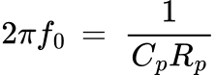

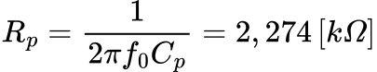

Z szeregu E24:

Rp = 2,2[kOhm]

c)

R1 =? ,R2=?



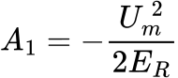

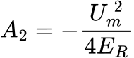

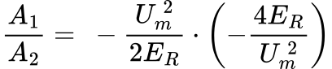

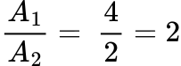

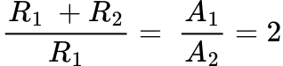



Zad 4.2

Z szeregu E6:

C = 1nF

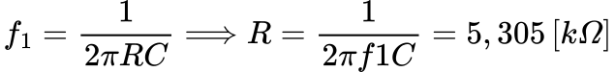

Z szeregu E24:

R = 5,1[kOhm]

Sprawdzenie:

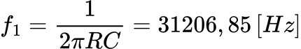

Wartość zawiera się w przedziale +-10%

**Układy montażowe:**

1.1 Układ mnożący ze zmianą współczynnika skali

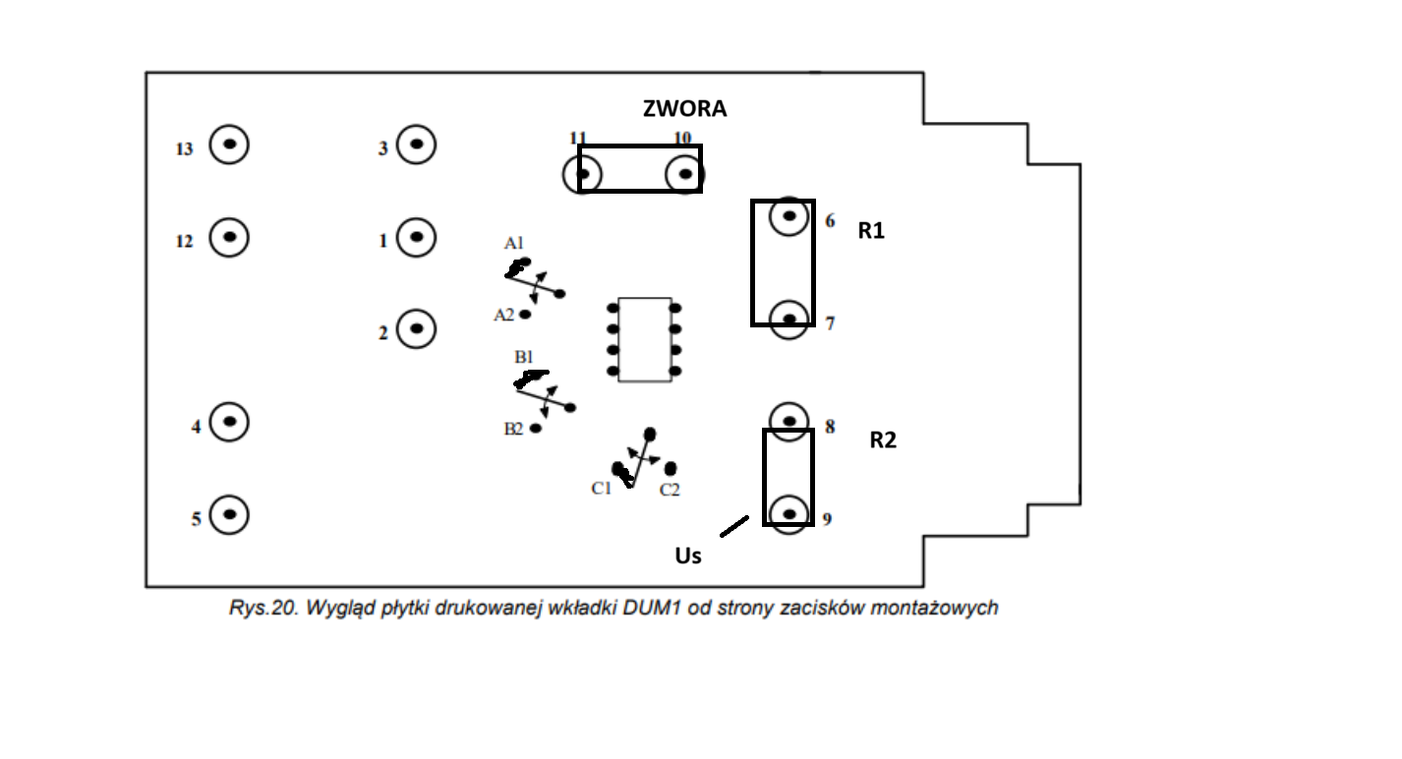

1.2 Układ podnoszący do kwadratu

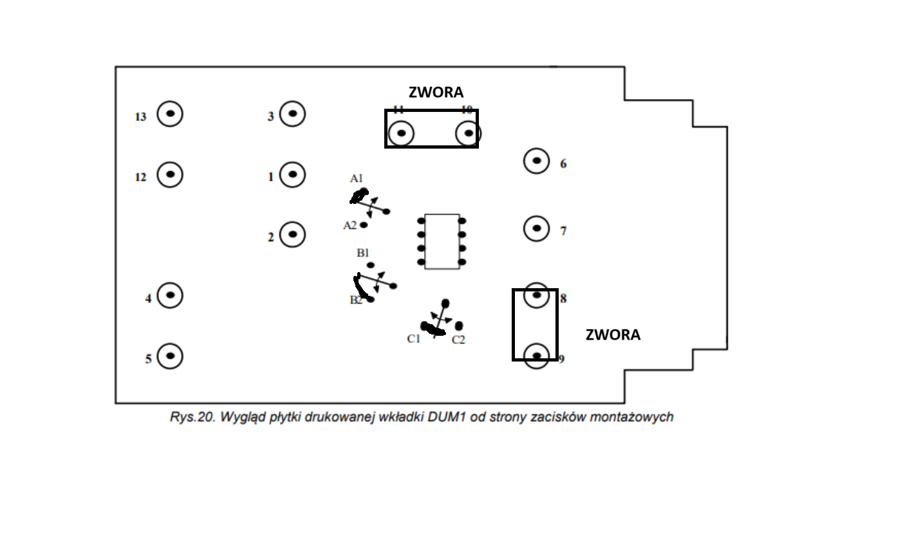

**Układ montażowy 4.1.1:**

***1.3 Podwajanie częstotliwości metodą podnoszenia do kwadratu***

**Układ montażowy 4.1.2:**

***1.3.2 Metoda mnożenia przebiegów sinusoidalnych przesuniętych względem siebie o 90 stopni***

**Układ montażowy 4.2**

***1.4.1 Przestrajany napięciowo filtr dolnoprzepustowy***

1.3.2 Przestrajany napięciowo filtr górnoprzepustowy

1.5.1 Układ dzielący.

1.5.2 Układ pierwiastkujący

